Как появилась порода Американский кёрл
05.09.2018
123
108
1 мин
123 просмотра. Уникальные посетители страницы.
108 дочитываний, 88%. Пользователи, дочитавшие до конца.
1 мин . Среднее время дочитывания публикации.
статья переезжает на сайта http://catkis.ru
В 1981 году в Калифорнии маленькая и очень милая кошка со смешными завитыми ушами подошла к дому обычной супружеской пары Джо и Грейс Ругас. Они решили накормить животное, которое произвело на них впечатление своим внешним видом и естественной игривостью. Конечно, пара решила оставить кошку домашним животным.
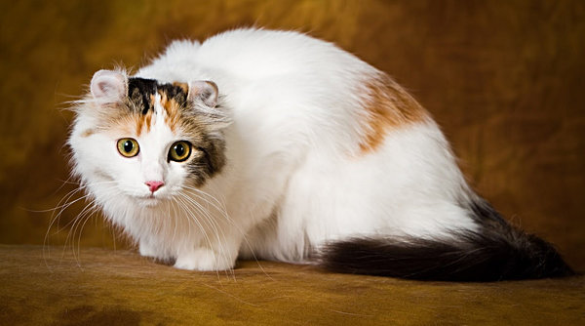
американсий кёрл
Она получила имя “Shulamith”, в честь библейского любимой женщины короля Соломона. Так дворовая кошка Суламита стала основой породы Американский кёрл. Порода была признана в 1985 году Международной ассоциацией кошек и Американской ассоциацией любителей кошек в 1986 году.
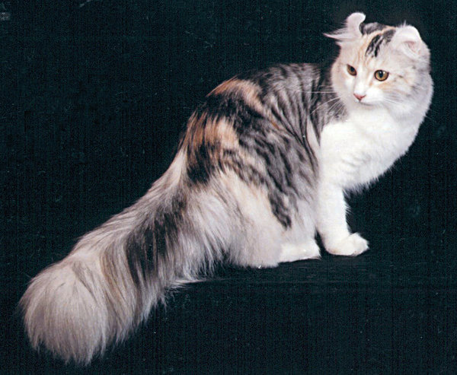
родоначальники породы
Котята этой породы рождаются с прямыми ушами. Однако в течение нескольких дней их уши начинают скручиваться в плотном розовом бутоне. Постепенно они разворачиваются, достигая своей постоянной формы примерно через 16 недель. Степень завитка уха сильно варьирует в пределах породы. Заводчики предпочитают более драматичное скручивание.
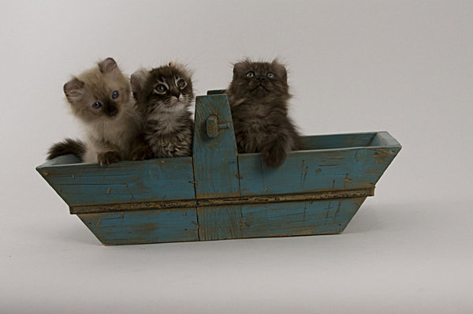
котята американских кёрл
Американский завиток - очень здоровая порода, без каких-либо проблем, связанных со здоровьем. Средняя продолжительность жизни составляет 15-20 лет.
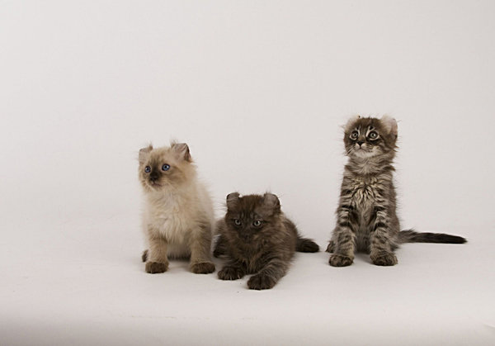
американский кёрл котята
Они любят взбираться и лежать на высоте - например, на самом верху книжных полок или кухонных шкафов, - и они любят ласково похлопать своего хозяина по голове своими мягкими пушистыми лапами. Кудри не особенно вокальные, но, конечно, они мурлычут, когда они счастливы или особенно рады.
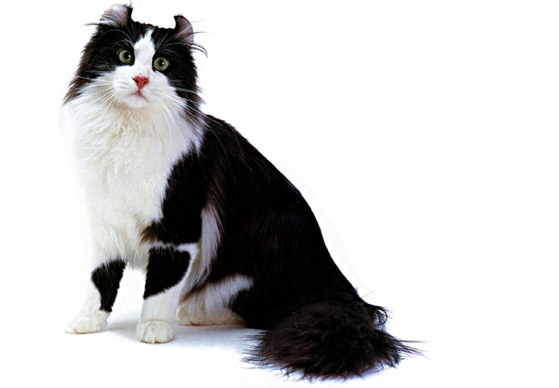
Американский завиток

